# Министерство науки и высшего образования

# Российской Федерации

## Федеральное государственное бюджетное образовательное учреждение высшего образования

## «Новосибирский государственный технический университет»



## Кафедра теоретической и прикладной информатики

### Лабораторная работа №11 по дисциплине «Технологии баз данных»

|  |  |  |
| --- | --- | --- |
|  | Факультет: | ПМИ |
| Группа: | ПМИ-62 |
| Студенты: | Ершов П.К., Мамонова Е.В., Цыденов З.Б. |
| Вариант: | 15 |
| Бригада: | 4 |
| Преподаватель: | Хайленко Е. А., Стасышина Т. Л. |

Новосибирск

2019

**Задание.**

Аптека продает готовые лекарства (таблетки, мази, настойки и пр.) и лекарства изготовляемые по рецепту (микстуры, мази, растворы, настойки, порошки).

Различие в типах лекарств отражается в различном наборе атрибутов, их характеризующих. Микстуры и порошки изготавливаются только для внутреннего применения, растворы для наружного, внутреннего применения и для смешивания с другими лекарствами и мази только для наружного применения. Лекарства различны также по способу приготовления и по времени приготовления. Порошки и мази изготавливаются смешиванием различных компонент. При изготовлении растворов и микстур ингредиенты не только смешивают, но и отстаивают с последующей фильтрацией лекарства, что увеличивает время изготовления.

В аптеке существует справочник технологий приготовления различных лекарств. В нем указываются: идентификационный номер технологии, название лекарства и сам способ приготовления. На складе на все медикаменты устанавливается критическая норма, т.е. когда какого-либо вещества на складе меньше критической нормы, то составляются заявки на данные вещества и их в срочном порядке привозят с оптовых складов медикаментов.

Для изготовления аптекой лекарства, больной должен принести рецепт от лечащего врача. В рецепте должно быть указано: ФИО, подпись и печать врача, ФИО, возраст и диагноз пациента, также количество лекарства и способ применения. Больной отдает рецепт регистратору, он принимает заказ и смотрит, есть ли компоненты заказываемого лекарства. Если не все компоненты имеются в наличии, то делает заявки на оптовые склады лекарств и фиксирует ФИО, телефон и адрес необслуженного покупателя, чтобы сообщить ему, когда доставят нужные компоненты. Такой больной пополняет справочник заказов - это те заказы, которые находятся в процессе приготовления, с пометкой, что не все компоненты есть для заказа. Если все компоненты имеются, то они резервируются для лекарства больного. Покупатель выплачивает цену лекарства, ему возвращается рецепт с пометкой о времени изготовления. Больной также пополняет справочник заказов в производстве. В назначенное время больной приходит и по тому же рецепту получает готовое лекарство. Такой больной пополняет список отданных заказов.

Ведется статистика по объемам используемых медикаментов. Через определенный промежуток времени производится инвентаризация склада. Это делается для того, чтобы определить, есть ли лекарства с критической нормой, или вышел срок хранения или недостача.

1. **Перечень функций ИС аптеки**

Обеспечение бесперебойного и корректного функционирования аптеки.

1. **Список подсистем ИС**
2. Администрация
3. Отдел работы с покупателями
4. Производственный отдел
5. Склад
6. Отдел статистики
7. **Функции подсистем**
8. Администрация

* добавление новых сотрудников в базу данных (фармацевтов, провизоров, сотрудников склада, статистиков)
* связь с поставщиками лекарств и компонентов
* составление стратегии на основе отчётов отдела статистики

1. Отдел продаж

* продажа лекарств
* приём заказов
* выдача заказов
* проверка рецепта (наличие ФИО, подписи и печати врача)
* отправка заказа в производственный отдел
* добавление покупателя в справочник заказов
* удаление покупателя из справочника заказов
* добавление покупателя в список отданных заказов (после выдачи заказа)
* возврат рецепта покупателю с временем приготовления заказа
* запрос о наличии готового лекарства на складе
* составление запроса о поставке со склада недостающего готового лекарства
* принятие предоплаты за заказ
* добавление покупателя в список отданных заказов

1. Производственный отдел

* приём заказа на изготовление лекарства
* составление заявки на поставку со склада недостающих компонентов
* резервирование необходимых компонентов
* приготовление лекарств
* указание времени готовности лекарства
* отправка лекарства в отдел продаж

1. Склад

* приём заявок на поставку готовых лекарств и компонентов
* закупка лекарств и компонентов
* оформление и регистрация медикаментов на складе
* учёт готовых лекарств
* учёт компонентов
* проверка срока годности лекарств и компонентов

1. Отдел статистики

* ведение статистики объёмов используемых компонентов
* ведение статистики продаж лекарств

1. **Подробное описание работы каждой подсистемы и отдельных сценариев**
2. Администрация

При приёме на работу нового сотрудника, административному отделе необходимо занести в БД его ФИО и должность.

При увольнении, запись о сотруднике остаётся в БД, но его статус меняется с состоящего в штате на уволенного.

Для того, чтобы склад мог закупать необходимые лекарства и компоненты, администрация должна устанавливать договоры с поставщиками медикаментов.

Администрация также устанавливает цены на лекарства и, на основе отчётов отдела статистики, определяет каких лекарств и компонентов требуется больше, а каких меньше.

1. Отдел продаж

Когда покупатель приходит в аптеку и сообщает о необходимом ему лекарстве, провизор должен проверить способ отпуска лекарства. Если оно отпускается без рецепта – провизор проверяет его наличие. Если лекарство присутствует, то провизор продаёт его покупателю и заносит покупателя в список отданных заказов (при этом автоматически уменьшается его количество на выписанную величину). Если лекарство отсутствует, то провизор составляет заявку на поставку недостающего и отправляет её на склад. После этого он узнаёт, когда будет поставка и сообщает покупателю о времени, когда будет лекарство.

Если лекарство отпускается по рецепту или требует приготовления, провизор запрашивает у покупателя рецепт и, в случае его наличия, проверяет корректность данных, указанных в рецепте:

* ФИО пациента
* возраст
* название лекарства
* способ применения
* ФИО, подпись и печать врача

Если все данные корректны, провизор проверяет, есть ли рецепт в справочнике технологий. В случае отсутствия, заказ не обслуживается. В ином случае провизор:

* передаёт рецепт в производственный отдел фармацевту
* получает от фармацевта время изготовления вместе с рецептом
* отдаёт покупателю рецепт
* получает от покупателя предоплату
* заносит покупателя в справочник заказов
* отдаёт покупателю готовое лекарство
* удаляет покупателя из справочника заказов
* добавляет покупателя в список отданных заказов

Если со склада приходят готовые лекарства, провизор регистрирует их в системе.

Провизор так же проводит инвентаризацию готовых лекарств. Если у каких-то лекарств вышел срок годности, провизор составляет заявку на поставку лекарств со склада.

1. Производственный отдел

Фармацевт получает от провизора из отдела продаж рецепт лекарства. Он повторно проверяет рецепт на корректность данных:

* ФИО пациента
* возраст
* название лекарства
* способ применения
* ФИО, подпись и печать врача

Если все данные корректны, то фармацевт:

* находит лекарство в справочнике технологий
* смотрит какие компоненты необходимы для приготовления лекарства
* проверяет, все ли компоненты имеются в наличии
* если компонентов не хватает, фармацевт составляет заявку на поставку со склада
* от склада фармацевт получает время поставки и записывает его в рецепт
* возвращает рецепт в отдел продаж
* если все компоненты есть, то фармацевт резервирует необходимое их количество
* определяет время, необходимое для приготовления лекарства в соответствии с технологией
* записывает время готовности в рецепт
* отдаёт рецепт провизору в отдел продаж
* готовит лекарство
* готовое лекарство передаёт в отдел продаж

Так же фармацевт проводит инвентаризацию компонентов лекарств. Если у каких-то компонентов вышел срок годности, то фармацевт списывает их и составляет заявку на поставку списанного количества компонентов со склада.

1. Склад

Склад ведёт учёт всех компонентов и готовых лекарств.

Если приходит заявка на поставку готового лекарства или компонентов:

* сотрудники склада отправляют заказанное количество в аптеку
* уменьшают количество заказанного лекарства или компонента на складе

Если количество медикамента на складе стало меньше критической нормы:

* склад составляет заявку поставщику на покупку необходимого количества медикамента.

Склад так же проводит регулярную инвентаризацию всех медикаментов.

Если у какого-то лекарства или компонента вышел срок годности:

* склад списывает его
* уменьшает количество медикамента на количество списанного

Если после списывания просроченного медикамента, его количество на складе опустилось ниже критической нормы:

* составляется заявка на покупку необходимого количества медикамента.

1. Отдел статистики

Статистический отдел составляет отчёты за определённый период (месяц, полгода, год) по используемым компонентам и продажам лекарств. На основе этих отчётов, администрация составляет стратегию развития аптеки.

1. **Диаграмма работ**

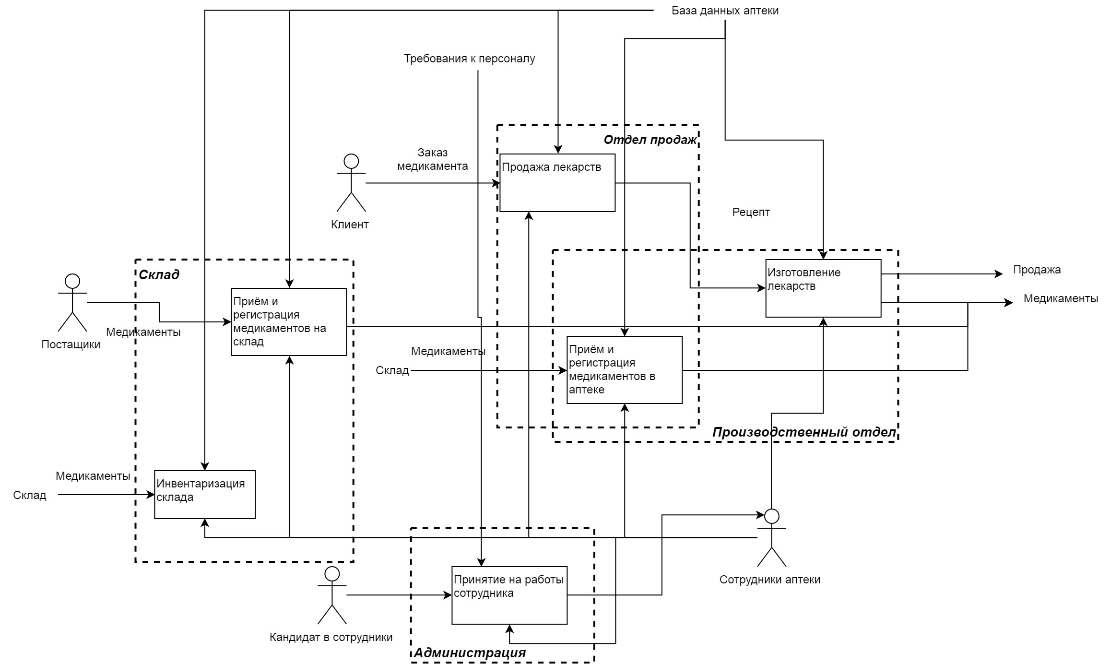Общая диаграмма работы аптеки:

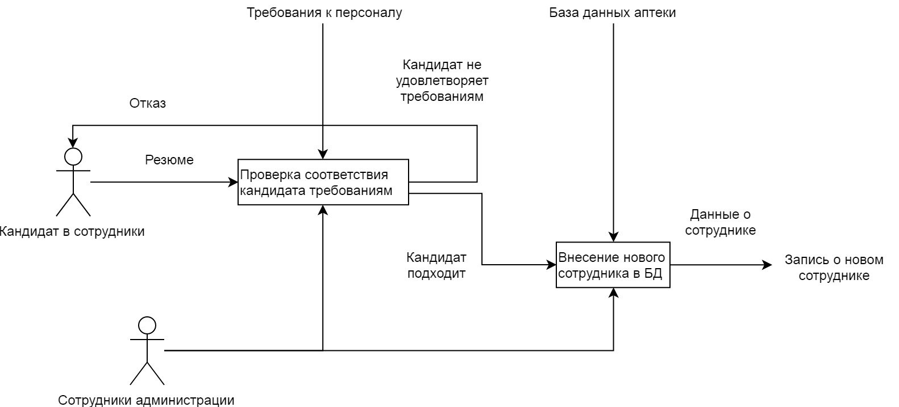Принятие на работу нового сотрудника:

Продажа лекарств:

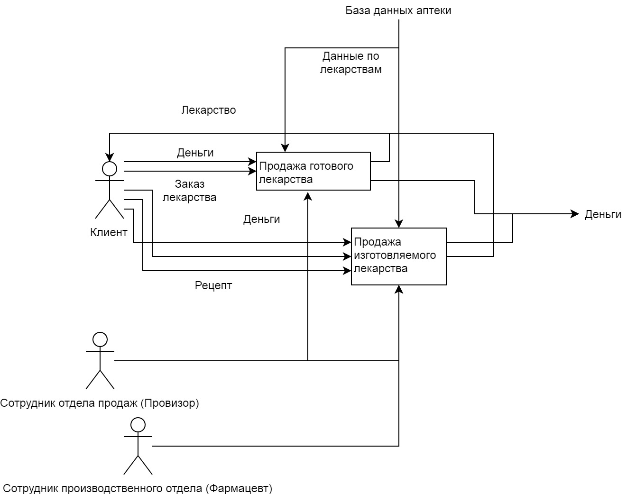

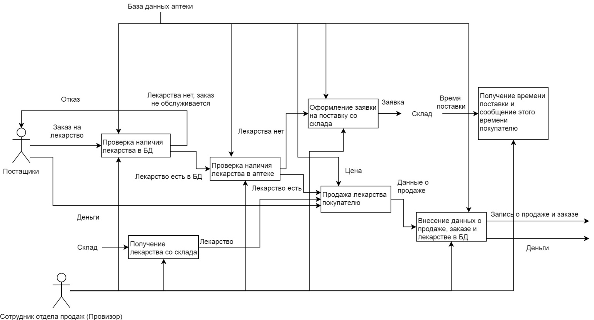Продажа готового лекарства:

Продажа изготовляемого лекарства:

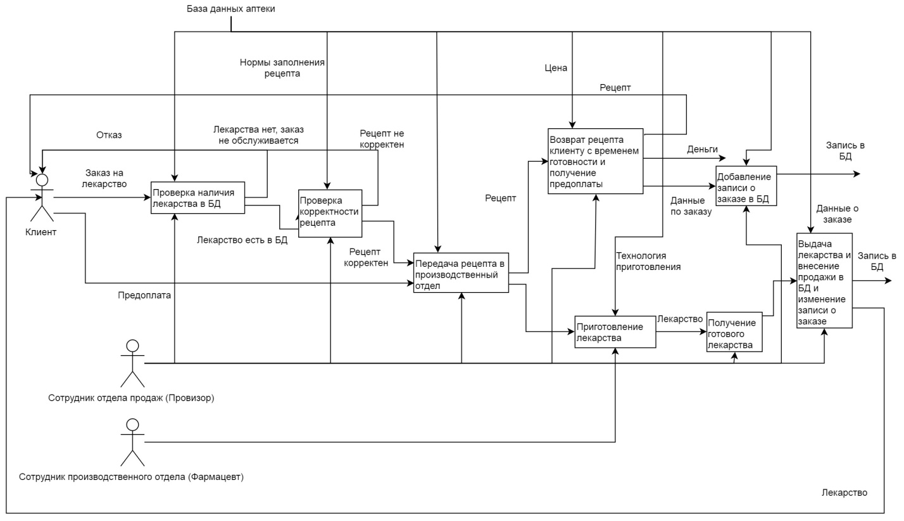

Приготовление лекарства:

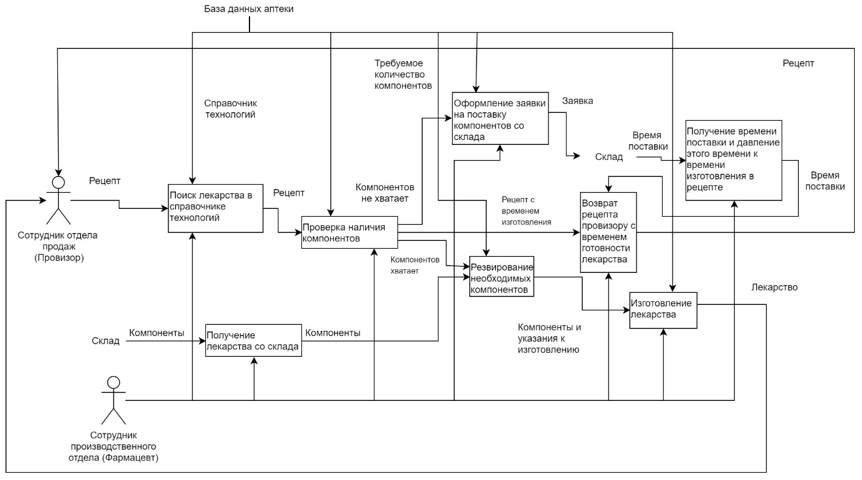

Приём и регистрация медикаментов (на склад):

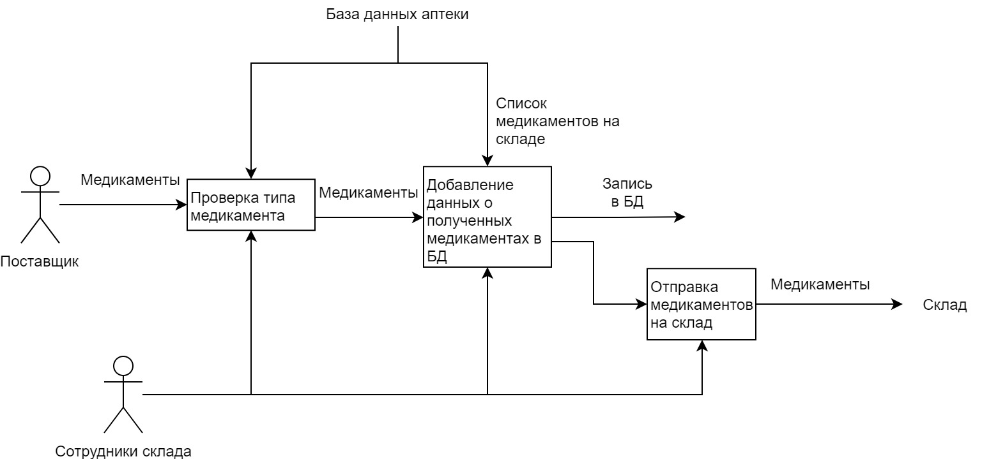

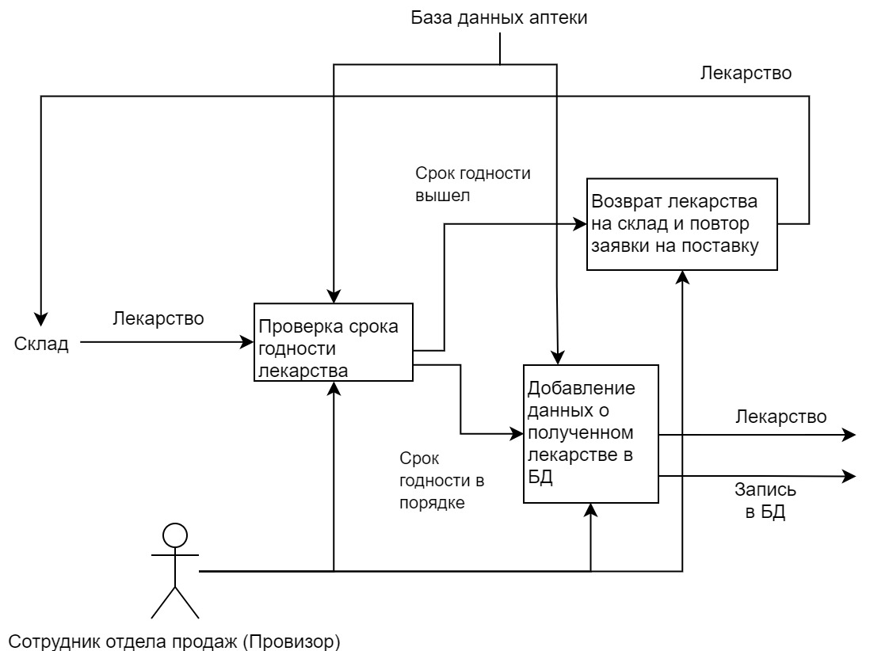Приём и регистрация медикаментов в аптеку (отдел продаж):

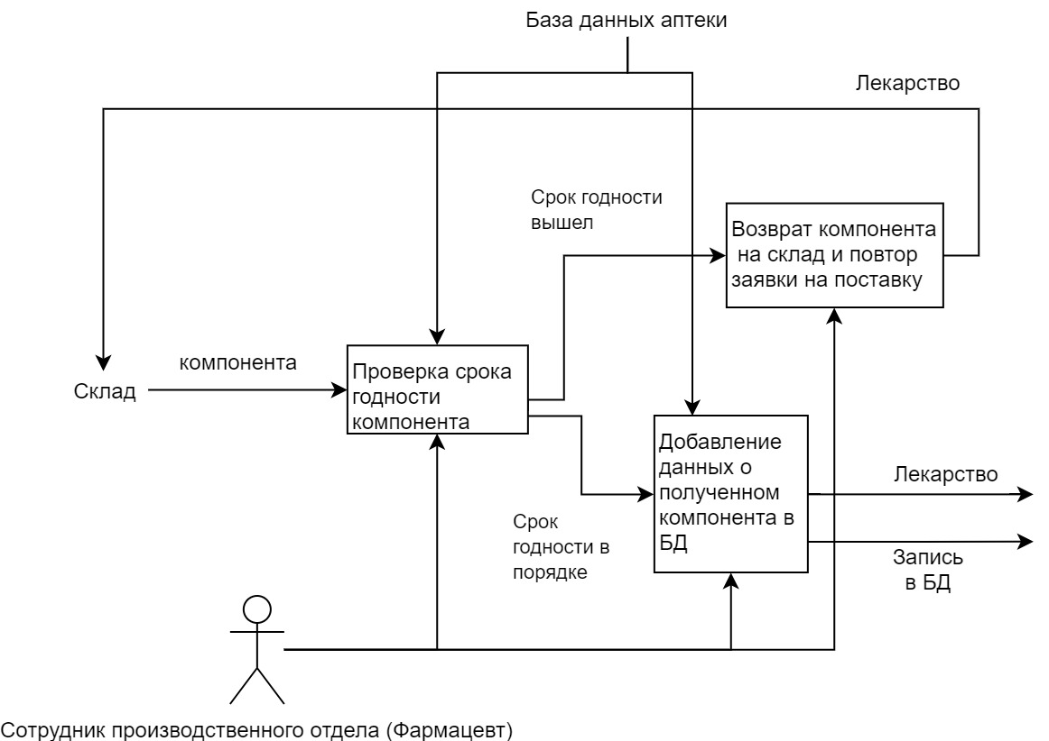Приём и регистрация медикаментов в аптеку (производственный отдел):

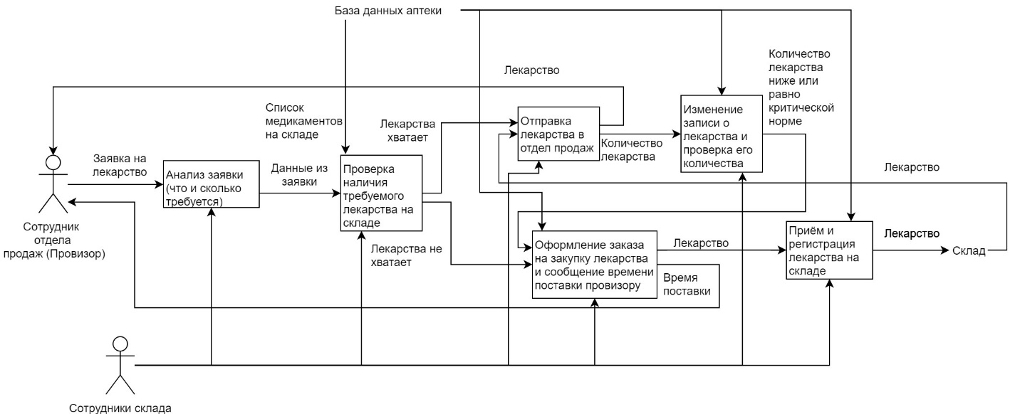Поставка лекарства по заявке:

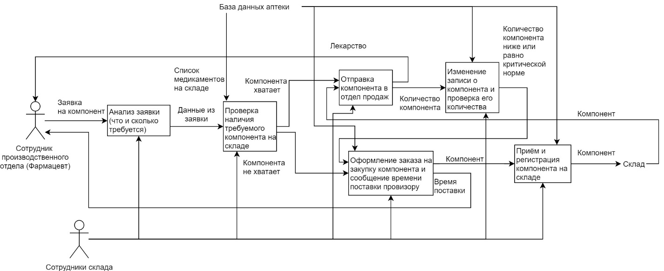Поставка компонентов по заявке:

Инвентаризация склада:

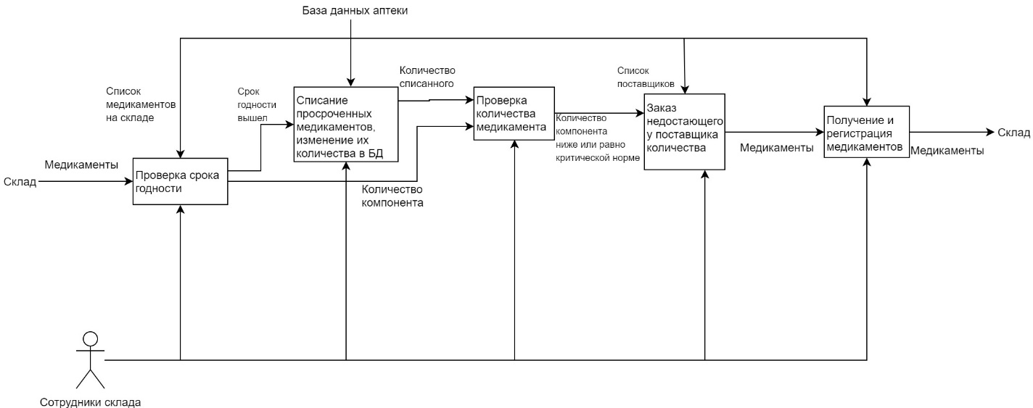

1. **Диаграммы потоков данных**

Диаграмма «Принятие на работу»:

Резюме

Требования к персоналу

Полученные от кандидата данные

Кандидат в сотрудники

Администрация

Кандидат не соответствует требованиям

Отказ в приёме на работу

Кандидат подходит под требования

БД аптеки

Запись о новом сотруднике

Диаграмма «Заказ на поставку со склада»:

Заявка на поставку готового лекарства

Запрос данных по количеству медикаментов

Отдел продаж

Склад

Количество заказанного

Количество медикаментов после поставки в аптеку

В больше критической нормы

БД аптеки

Производственный отдел

Заявка на поставку компонента

Количество заказанного

Медикаменты

Меньше, либо равно критической норме

Количество медикамента

Данные о медикаментах

Запись о медикаментах

Диаграмма «Продажа лекарства»:

Запрос на лекарство

Отказ

Запрос на лекарство

Клиент

Отдел продаж

Рецепт

Данные по лекарству

Лекарства нет в базе

БД аптеки

Составное лекарство

Готовое лекарство

Рецепт не корректен

Название лекарства

Есть

Нет

Запись о заказе и медикаментах

Деньги

Время поставки

Время поставки

Рецепт корректен

Запись о заказе

Рецепт

Рецепт

Рецепт

Рецепт

Деньги

Номер заказа

Номер заказа

Запись о заказе и медикаментах

Склад

Количество медикамента

Диаграмма «Закупка медикаментов»:

Запрос на покупку медикаментов

Заказ поставщику на поставку медикаментов

Запрос списка поставщиков

Склад

Административный отдел

Деньги

Время поставки на склад

Список поставщиков

БД аптеки

Данные о медикаментах

Данные о медикаментах

Диаграмма «Определение направления развития аптеки»:

Запрос на статистику по лекарствам

Запрос данных по медикаментам и продажам

Администрация

Отдел статистики

Результаты анализа

Поставщики и цены на лекарства

Статистика по медикаментам

БД аптеки

Диаграмма «Производство лекарства»:

Рецепт

Поиск технологии изготовления

Отдел продаж

Склад

Справочник технологий

Количество компонентов после поставки в аптеку

Требуемые компоненты

БД аптеки

Производственный отдел

Заявка на поставку компонента

Количество компонентов

Рецепт

Список компонентов в аптеке

Время изготовления

Компоненты доступны

Компонентов недостаточно

Время поставки

Время готовности

Требуемое количество компонентов

1. **Выделение необходимого набора сущностей (супертипов и подтипов)**
2. Лекарство (супертип)
   1. Готовое лекарство (подтип)
   2. Лекарство по рецепту (подтип)
3. Компонент
4. Справочник технологий (супертип)
   1. Способ применения (подтип)
   2. Состав (подтип)
   3. Единица измерения (подтип)
   4. Способ приготовления (подтип)
   5. Время приготовления (подтип)
5. Сотрудник (супертип)
   1. Провизор (подтип)
   2. Фармацевт (подтип)
   3. Сотрудник администрации (подтип)
   4. Сотрудник склада (подтип)
   5. Сотрудник отдела статистики (подтип)
6. Клиент
7. Заказ (супертип)
   1. Выданный заказ клиента (подтип)
   2. Заказ клиента, находящийся в очереди на выдачу (подтип)
8. Поставщик
9. Закупка (супертип)
   1. Закупка компонентов (подтип)
   2. Закупка готовых лекарств (подтип)
10. Заявка (супертип)
    1. Заявка на поставку со клада готового лекарства (подтип)
    2. Заявка на поставку со склада компонентов (подтип)
11. Список заявок
12. Резервирование компонента
13. Продажа
14. Список продаж
15. Список отданных заказов
16. Список заказов в очереди на выдачу
17. **Выделение атрибутов сущностей и их классификация**

|  |  |  |  |  |  |  |
| --- | --- | --- | --- | --- | --- | --- |
| Класс сущности | Сущность | Атрибуты | Класс атрибута | Первичный ключ | Внешний ключ | Декларативное ограничения целостности |
| Стержневые | Лекарство | ID-лекарства | Указывающий | + |  | PRIMARY KEY |
| Название | Описательный |  |  | NOT NULL |
| Тип лекарства | Описательный |  |  | NOT NULL |
| Цена | Описательный |  |  | NOT NULL |
| Форма отпуска | Описательный |  |  | NOT NULL |
| Способ применения | Описательный |  |  | NOT NULL |
| Срок годности | Описательный |  |  | NOT NULL |
| Количество | Описательный |  |  | NOT NULL |
| Критическая норма | Описательный |  |  | NOT NULL |
| Единица измерения | Описательный |  |  | NOT NULL |
| Компонент | ID-компонента | Указывающий | + |  | PRIMARY KEY |
| Название компонента | Описательный |  |  | NOT NULL |
| Цена | Описательный |  |  | NOT NULL |
| Количество компонента | Описательный |  |  | NOT NULL |
| Срок годности | Описательный |  |  | NOT NULL |
| Критическая норма | Описательный |  |  | NOT NULL |
| Единица измерения | Описательный |  |  | NOT NULL |
| Продажа | ID-продажи | Указывающий | + |  | PRIMARY KEY |
| ID-заказа | Вспомогательный |  | + | NOT NULL UNIQUE |
| ID-клиента | Вспомогательный |  | + | NOT NULL |
| ID-сотрудника | Вспомогательный |  | + | NOT NULL |
| Цена | Описательный |  |  | NOT NULL |
| Дата | Описательный |  |  | NOT NULL |
| Ассоциативные | Заказ | ID-заказа | Указывающий | + |  | PRIMARY KEY |
| ID-клиента | Вспомогательный |  | + | NOT NULL |
| ID-лекарства | Вспомогательный |  | + | NOT NULL |
| ID-сотрудника | Вспомогательный |  | + | NOT NULL |
| ФИО клиента | Описательный |  |  | NOT NULL |
| Количество | Описательный |  |  | NOT NULL |
| Размер оплаты | Описательный |  |  | NOT NULL |
| Статус | Описательный |  |  | NOT NULL |
| Дата | Описательный |  |  | NOT NULL |
| Резервирование компонента | ID-резерва компонента | Указывающий | + |  | PRIMARY KEY |
| ID-заказа | Вспомогательный |  | + | NOT NULL |
| ID-сотрудника | Вспомогательный |  | + | NOT NULL |
| ID-компонента | Вспомогательный |  | + | NOT NULL |
| Количество | Описательный |  |  | NOT NULL |
| Список отданных заказов | ID-заказа | Указывающий | + |  | PRIMARY KEY |
| ID-лекарства | Вспомогательный |  | + | NOT NULL |
| ID-сотрудника | Вспомогательный |  | + | NOT NULL |
| Время выдачи | Описательный |  |  | NOT NULL |
| Список заказов в очереди на выдачу | ID-заказа | Указывающий | + |  | PRIMARY KEY |
| ID-лекарства | Вспомогательный |  | + | NOT NULL |
| ID-сотрудника | Вспомогательный |  | + | NOT NULL |
| Время выдачи | Описательный |  |  | NOT NULL |
|  | Список заявок | ID-заявки | Указывающий | + |  | PRIMARY KEY |
| ID-сотрудника | Вспомогательный |  | + | NOT NULL |
| Тип заявки | Описательный |  |  | NOT NULL |
| Дата | Описательный |  |  | NOT NULL |
| Время выполнения | Описательный |  |  | NOT NULL |
| Статус | Описательный |  |  |  |
| Поставки | ID-поставщика | Указывающий | + |  | PRIMARY KEY |
| ID-лекарства | Вспомогательный |  | + | NOT NULL |
| Тип медикамента | Описательный |  |  | NOT NULL |
| Характеристические | Состав | ID-состава лекарства | Вспомогательный |  | + | NOT NULL |
| ID-лекарства | Вспомогательный |  | + | NOT NULL |
| ID-компонента | Вспомогательный |  | + | NOT NULL |
| Требуемое количество | Описательный |  |  | NOT NULL |
| Обозначающие | Поставщик | ID-поставщика | Указывающий | + |  | PRIMARY KEY |
| Название поставщика | Описательный |  |  | NOT NULL |
| Город | Описательный |  |  | NOT NULL |
| Адрес | Описательный |  |  | NOT NULL |
| Телефон | Описательный |  |  | NOT NULL |
| Справочник технологий | ID-технологии изготовления | Указывающий | + |  | PRIMARY KEY |
| ID-лекарства | Вспомогательный |  | + | NOT NULL |
| ID-состава лекарства | Вспомогательный |  | + | NOT NULL |
| Способ приготовления | Описательный |  |  | NOT NULL |
| Время изготовления | Описательный |  |  | NOT NULL |
| Заявка на компонент | ID-заявки | Указывающий | + |  | PRIMARY KEY |
| ID-компонента | Вспомогательный |  | + | NOT NULL |
| Количество | Описательный |  |  | NOT NULL |
| Заявка на готовое лекарство | ID-заявки | Указывающий | + |  | PRIMARY KEY |
| ID-лекарства | Вспомогательный |  | + | NOT NULL |
| Количество | Описательный |  |  | NOT NULL |
| Клиент | ID-клиента | Указывающий | + |  | PRIMARY KEY |
| ФИО клиента | Описательный |  |  | NOT NULL |
| Возраст | Описательный |  |  | NOT NULL |
| Телефон | Описательный |  |  | NOT NULL |
| Сотрудник | ID-сотрудника | Указывающий | + |  | PRIMARY KEY |
| ФИО сотрудника | Описательный |  |  | NOT NULL |
| Отдел | Описательный |  |  | NOT NULL |
| Должность | Описательный |  |  | NOT NULL |
| Заработная плата | Описательный |  |  | NOT NULL |
| Стаж работы | Описательный |  |  | NOT NULL |
| Закупка компонентов | ID-закупки | Указывающий | + |  | PRIMARY KEY |
| ID-компонента | Вспомогательный |  | + | NOT NULL |
| Количество | Описательный |  |  | NOT NULL |
| ID-поставщика | Вспомогательный |  | + | NOT NULL |
| ID-сотрудника | Вспомогательный |  | + | NOT NULL |
| Закупка готовых лекарств | ID-закупки | Указывающий | + |  | PRIMARY KEY |
| ID-лекарства | Вспомогательный |  | + | NOT NULL |
| Количество | Описательный |  |  | NOT NULL |
| ID-поставщика | Вспомогательный |  | + | NOT NULL |
| ID-сотрудника | Вспомогательный |  | + | NOT NULL |

1. **Формализация связей между сущностями**

|  |  |  |  |  |
| --- | --- | --- | --- | --- |
| ID связи | Сущности | Вид связи | Фундаментальный вид связи | Формулировка формализации |
| 1R | Лекарство | Множественность | 1:М | Одному лекарству соответствует несколько поставщиков, один поставщик соответствует множеству лекарств |
| Поставки |
| 2R | Лекарство | Условность | 1:1 | Один состав соответствует одному лекарству, одно лекарство соответствует одному составу или не имеет состава вообще |
| Состав |
| 3R | Лекарство | Множественность | 1:M | Одному заказу соответствует одно лекарство, одно лекарство можно заказать несколько раз |
| Заказ |
| 4R | Лекарство | Множественность | 1:M | Одна запись в списке соответствует одному лекарству, одно лекарство можно заказать несколько раз |
| Список отданных заказов |
| 5R | Лекарство | Множественность | 1:M | Одной закупке соответствует одно лекарство, одно лекарство можно закупить несколько раз |
| Закупка готовых лекарств |
| 6R | Лекарство | Множественность | 1:M | Одна запись о продаже соответствует одному лекарству, одно лекарство может быть продано несколько раз |
| Продажа |
| 7R | Лекарство | Множественность | 1:M | Одна запись о заказе соответствует одному лекарству, одно лекарство может быть заказано несколько раз |
| Список заказов на выдачу |
| 8R | Лекарство | Множественность | 1:M | В одной заявке может быть одно лекарство, одно лекарство может входить в несколько заявок |
| Заявка на готовое лекарство |
| 9R | Компонент | Множественность | 1:M | Одной закупке соответствует один компонент, один компонент можно закупить несколько раз |
| Закупка компонентов |
| 10R | Компонент | Множественность | 1:M | Одному компоненту несколько поставщиков, один поставщик соответствует множеству компонентов |
| Поставки |
| 11R | Компонент | Множественность | 1:M | Один компонент входит в состав один раз, один компонент входит в несколько составов |
| Состав |
| 12R | Компонент | Условность | 1:M | Одной заявке соответствует один компонент, один компонент можно заказать несколько раз или не заказывать вообще |
| Заявка на компонент |
| 13R | Продажа | Множественность | 1:1 | Одной продаже соответствует один заказ |
| Заказ |
| 14R | Сотрудник | Условность | 1:M | Одному заказу соответствует один сотрудник, один сотрудник может сделать несколько заказов или не сделать ни одного |
| Заказ |
| 15R | Сотрудник | Множественность | 1:M | Одной продаже соответствует один сотрудник, одному один сотрудник соответствуют нескольким продажам |
| Продажа |
| 16R | Сотрудник | Множественность | 1:M | Одной записи о резервировании соответствует один сотрудник, один сотрудник может зарезервировать много компонентов |
| Резервирование компонента |
| 17R | Сотрудник | Множественность | 1: M | Одной записи о заказе соответствует один сотрудник, один сотрудник может иметь много заказов |
| Список заказов в очереди на выдачу |
| 18R | Сотрудник | Множественность | 1: M | Одной записи о заказе соответствует один сотрудник, один сотрудник может отдать много заказов |
| Список отданных заказов |
| 19R | Сотрудник | Множественность | 1:M | Одна закупка соответствует одному сотруднику, один сотрудник может сделать много закупок |
| Закупка компонента |
| 20R | Сотрудник | Множественность | 1:M | Одна закупка соответствует одному сотруднику, один сотрудник может сделать много закупок |
| Закупка готового компонента |
| 21R | Сотрудник | Условность | 1:M | Одной заявке соответствует один поставщик, одному поставщику может соответствовать несколько заявок или их может не быть вообще |
| Список заявок |
| 22R | Поставщик | Условность | 1:M | Одна запись о закупке соответствует одному поставщику, поставщик может делать поставки для нескольких закупок или вообще их не иметь |
| Закупка компонентов |
| 23R | Поставщик | Условность | 1:M | Одна запись о закупке соответствует одному поставщику, поставщик может делать поставки для нескольких закупок или вообще их не иметь |
| Закупка готовых лекарств |
| 24R | Поставщик | Множественность | 1:M | Одна запись о поставке соответствует одному поставщику, поставщик может делать много поставок |
| Поставки |
| 25R | Клиент | Множественность | 1:M | Один клиент может сделать несколько покупок, одной записи в списке продаж соответствует один клиент |
| Заказ |
| 26R | Клиент | Множественность | 1:M | Одной продаже соответствует один клиент, один клиент может соответствовать множеству продаж |
| Продажа |
| 27R | Список заявок | Множественность | 1:M | Все заявки содержаться в одном списке, одной записи о заявке соответствует одна заявка |
| Заявка на готовое лекарство |
| 28R | Список заявок | Множественность | 1:M | Все заявки содержаться в одном списке, одной записи о заявке соответствует одна заявка |
| Заявка на компонент |
| 29R | Список отданных заказов | Условность | 1:M | Одной записи соответствует один заказ, в списке заказов содержаться только отданные заказы |
| Заказ |
| 30R | Список заказов в очереди на выдачу | Условность | 1:M | Одной записи соответствует один заказ, в списке заказов содержаться только заказы, находящиеся в очереди на выдачу |
| Заказ |

1. **ER-диаграмма**

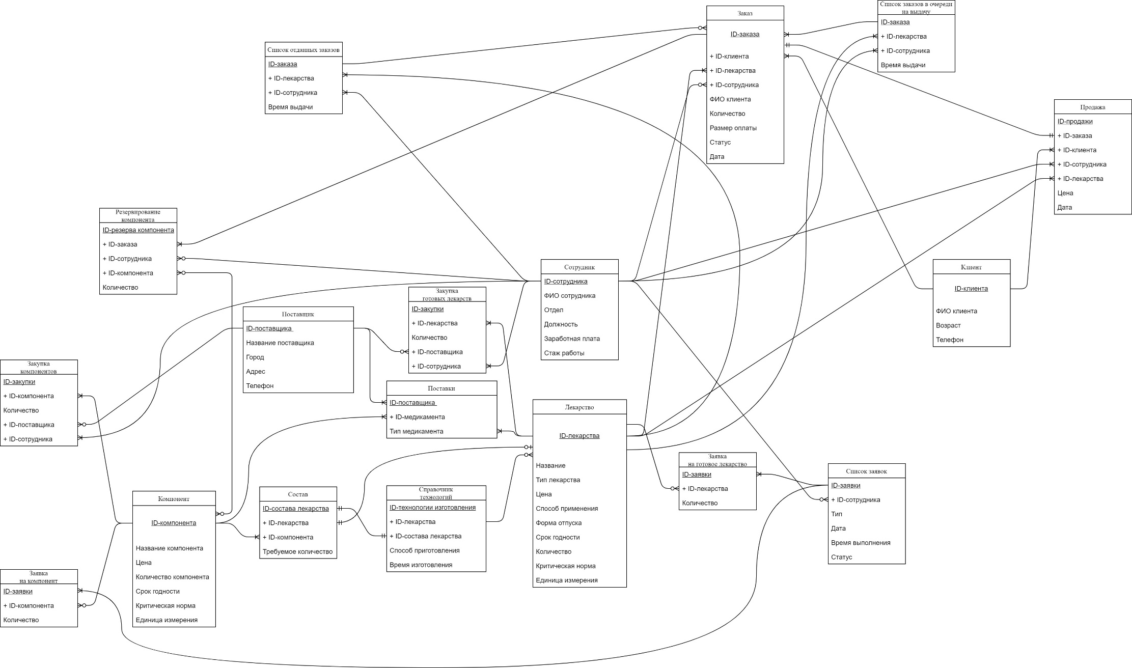

1. **Третья нормальная форма**

База данных приведена к третьей нормальной форме в ходе разработки ER-диаграммы.

1. **Скрипты создания БД и запросы**

**Таблица «Лекарства»:**

CREATE TABLE medicine (

ID serial PRIMARY KEY,

name character(40) NOT NULL,

cost integer NOT NULL,

form character(40) NOT NULL,

sposob character(40) NOT NULL,

expiration_date date NOT NULL,

kol integer NOT NULL,

norma integer NOT NULL,

dimension character(40) NOT NULL

)with oids;

ALTER TABLE medicine ADD CONSTRAINT kol_min CHECK(kol >= 0);

ALTER TABLE medicine ADD CONSTRAINT norma_min CHECK(norma >= 0);

ALTER TABLE medicine ADD CONSTRAINT expiration_date_min CHECK(expiration_date >= 1);

COMMENT ON TABLE medicine IS 'Лекарства';

COMMENT ON COLLUMN medicine.ID IS 'ID лекарства';

COMMENT ON COLLUMN medicine.name IS 'Название';

COMMENT ON COLLUMN medicine.cost IS 'Цена';

COMMENT ON COLLUMN medicine.form IS 'Форма отпуска';

COMMENT ON COLLUMN medicine.sposob IS 'Способ применения';

COMMENT ON COLLUMN medicine.expiration_date IS 'Срок годности';

COMMENT ON COLLUMN medicine.kol IS 'Количество';

COMMENT ON COLLUMN medicine.norma IS 'Критическая норма';

COMMENT ON COLLUMN medicine.dimension IS 'Единица измерения';

**Таблица «Лекарства на складе»:**

CREATE TABLE medicine_stock(

ID integer PRIMARY KEY,

name character(40) NOT NULL,

cost integer NOT NULL,

form character(40) NOT NULL,

sposob character(40) NOT NULL,

expiration_date date NOT NULL,

kol integer NOT NULL,

norma integer NOT NULL,

dimension character(40) NOT NULL

)with oids;

ALTER TABLE medicine_stock ADD CONSTRAINT kol_min CHECK(kol >= 0);

ALTER TABLE medicine_stock ADD CONSTRAINT norma_min CHECK(norma >= 0);

ALTER TABLE medicine_stock ADD CONSTRAINT expiration_date_min CHECK(expiration_date >= 1);

COMMENT ON TABLE medicine_stock IS 'Лекарства на складе';

COMMENT ON COLLUMN medicine_stock.ID IS 'ID лекарства';

COMMENT ON COLLUMN medicine_stock.name IS 'Название';

COMMENT ON COLLUMN medicine_stock.cost IS 'Цена';

COMMENT ON COLLUMN medicine_stock.form IS 'Форма отпуска';

COMMENT ON COLLUMN medicine_stock.sposob IS 'Способ применения';

COMMENT ON COLLUMN medicine_stock.expiration_date IS 'Срок годности';

COMMENT ON COLLUMN medicine_stock.kol IS 'Количество';

COMMENT ON COLLUMN medicine_stock.norma IS 'Критическая норма';

COMMENT ON COLLUMN medicine_stock.dimension IS 'Единица измерения';

**Таблица «Заявки на лекарства»:**

CREATE TABLE request (

ID integer NOT NULL,

ID_medicine integer NOT NULL,

kol integer NOT NULL

)with oids;

ALTER TABLE request ADD CONSTRAINT kol_min CHECK(kol >= 0);

COMMENT ON TABLE request IS 'Заявка на лекарства';

COMMENT ON COLLUMN request.ID IS 'ID заявки';

COMMENT ON COLLUMN request.ID_medicine IS 'ID лекарства';

COMMENT ON COLLUMN request.kol IS 'Количество';

**Таблица «Список заявок»:**

CREATE TABLE list_request (

ID integer NOT NULL,

ID_employee integer NOT NULL,

type character(40) NOT NULL,

date date NOT NULL,

time_execute integer NOT NULL,

status character(40) NOT NULL

)with oids;

ALTER TABLE list_request ADD CONSTRAINT time_min CHECK(time_execute >= 0);

ALTER TABLE list_request ADD CONSTRAINT time_max CHECK(time_execute <= 3);

COMMENT ON TABLE list_request IS 'Список заявок';

COMMENT ON COLLUMN list_request.ID IS 'ID заявки';

COMMENT ON COLLUMN list_request.ID_employee IS 'ID сотрудника';

COMMENT ON COLLUMN list_request.type IS 'Тип';

COMMENT ON COLLUMN list_request.date IS 'Дата';

COMMENT ON COLLUMN list_request.time_execute IS 'Время выполнения';

COMMENT ON COLLUMN list_request.status IS 'Статус';

**Таблица «Продажи»:**

CREATE TABLE sale (

ID serial NOT NULL,

ID_zakaz integer NOT NULL,

ID_client integer NOT NULL,

ID_employee integer NOT NULL,

ID_med integer NOT NULL,

cost integer NOT NULL,

date date NOT NULL

)with oids;

ALTER TABLE sale ADD CONSTRAINT cost_min CHECK(cost >= 0);

COMMENT ON TABLE sale IS 'Продажи';

COMMENT ON COLLUMN sale.ID IS 'ID заявки';

COMMENT ON COLLUMN sale.ID_zakaz IS 'ID заказа';

COMMENT ON COLLUMN sale.ID_client IS 'ID клиента';

COMMENT ON COLLUMN sale.ID_employee IS 'ID сотрудника';

COMMENT ON COLLUMN sale.ID_med IS 'ID лекарства';

COMMENT ON COLLUMN sale.cost IS 'Цена';

COMMENT ON COLLUMN sale.date IS 'Дата';

**Таблица «Клиенты»:**

CREATE TABLE clients (

ID integer NOT NULL,

FIO character(50) NOT NULL,

age integer NOT NULL,

phone character(30) NOT NULL

)with oids;

ALTER TABLE clients ADD CONSTRAINT age_min CHECK(age >= 14);

COMMENT ON TABLE clients IS 'Клиенты';

COMMENT ON COLLUMN clients.ID IS 'ID клиента';

COMMENT ON COLLUMN clients.FIO IS 'ФИО';

COMMENT ON COLLUMN clients.age IS 'Возраст';

COMMENT ON COLLUMN clients.phone IS 'Телефон';

**Таблица «Заказы в очереди на выдачу»:**

CREATE TABLE list_zakaz (

ID integer NOT NULL,

ID_med integer NOT NULL,

ID_employee integer NOT NULL,

time_give time NOT NULL

)with oids;

ALTER TABLE list_zakaz ADD CONSTRAINT time_give_min CHECK(time_give >= 07:00);

ALTER TABLE list_zakaz ADD CONSTRAINT time_give_min CHECK(time_give <= 22:00);

COMMENT ON TABLE list_zakaz IS 'Заказы в очереди на выдачу';

COMMENT ON COLLUMN list_zakaz.ID IS 'ID заказа';

COMMENT ON COLLUMN list_zakaz.ID_med IS 'ID лекарства';

COMMENT ON COLLUMN list_zakaz.ID_employee IS 'ID сотрудника';

COMMENT ON COLLUMN list_zakaz.time_give IS 'Время выдачи';

**Таблица «Заказы»:**

CREATE TABLE zakaz (

ID integer NOT NULL,

ID_client integer NOT NULL,

ID_med integer NOT NULL,

ID_employee integer NOT NULL,

FIO character(40) NOT NULL,

salary integer NOT NULL,

status character(40) NOT NULL,

date date NOT NULL

)with oids;

ALTER TABLE zakaz ADD CONSTRAINT salary_min CHECK(salary >= 0);

COMMENT ON TABLE zakaz IS 'Заказы';

COMMENT ON COLLUMN zakaz.ID IS 'ID заказа';

COMMENT ON COLLUMN zakaz.ID_client IS 'ID клиента';

COMMENT ON COLLUMN zakaz.ID_med IS 'ID лекарства';

COMMENT ON COLLUMN zakaz.ID_employee IS 'ID сотрудника';

COMMENT ON COLLUMN zakaz.FIO IS 'ФИО';

COMMENT ON COLLUMN zakaz.salary IS 'Размер оплаты';

COMMENT ON COLLUMN zakaz.status IS 'Статус';

COMMENT ON COLLUMN zakaz.date IS 'Дата';

**Таблица «Список отданных заказов»:**

CREATE TABLE zakaz_give (

ID integer NOT NULL,

ID_med integer NOT NULL,

ID_employee integer NOT NULL,

time_give time NOT NULL

)with oids;

ALTER TABLE zakaz_give ADD CONSTRAINT time_give_min CHECK(time_give >= 07:00);

ALTER TABLE zakaz_give ADD CONSTRAINT time_give_min CHECK(time_give <= 22:00);

COMMENT ON TABLE zakaz_give IS 'Список отданных заказов';

COMMENT ON COLLUMN zakaz_give.ID IS 'ID заказа';

COMMENT ON COLLUMN zakaz_give.ID_med IS 'ID лекарства';

COMMENT ON COLLUMN zakaz_give.ID_employee IS 'ID сотрудника';

COMMENT ON COLLUMN zakaz_give.time_give IS 'Время выдачи';

**Таблица «Резервирование компонента»:**

CREATE TABLE rezerv_component (

ID serial NOT NULL,

ID_zakaz integer NOT NULL,

ID_employee integer NOT NULL,

ID_component integer NOT NULL,

kol integer NOT NULL

)with oids;

ALTER TABLE rezerv_component ADD CONSTRAINT kol_min CHECK(kol >= 0);

COMMENT ON TABLE rezerv_component IS 'Резервирования компонента';

COMMENT ON COLLUMN rezerv_component.ID IS 'ID резерва';

COMMENT ON COLLUMN rezerv_component.ID_zakaz IS 'ID заказа';

COMMENT ON COLLUMN rezerv_component.ID_employee IS 'ID сотрудника';

COMMENT ON COLLUMN rezerv_component.ID_component IS 'ID компонента';

COMMENT ON COLLUMN rezerv_component.kol IS 'Количество';

**Таблица «Закупка компонентов»:**

CREATE TABLE buy_component (

ID serial NOT NULL,

ID_component integer NOT NULL,

kol integer NOT NULL,

ID_post integer NOT NULL,

ID_employee integer NOT NULL

)with oids;

ALTER TABLE buy_component ADD CONSTRAINT kol_min CHECK(kol >= 0);

COMMENT ON TABLE buy_component IS 'Закупка компонентов';

COMMENT ON COLLUMN buy_component.ID IS 'ID закупки';

COMMENT ON COLLUMN buy_component.ID_component IS 'ID компонента';

COMMENT ON COLLUMN buy_component.kol IS 'Количество';

COMMENT ON COLLUMN buy_component.ID_post IS 'ID поставщика';

COMMENT ON COLLUMN buy_component.ID_employee IS 'ID сотрудника';

**Таблица «Заявки на компоненты»:**

CREATE TABLE request_component (

ID serial NOT NULL,

ID_component integer NOT NULL,

kol integer NOT NULL

)with oids;

ALTER TABLE request_component ADD CONSTRAINT kol_min CHECK(kol >= 0);

COMMENT ON TABLE request_component IS 'Заявки на компоненты';

COMMENT ON COLLUMN request_component.ID IS 'ID заявки';

COMMENT ON COLLUMN request_component.ID_component IS 'ID компонента';

COMMENT ON COLLUMN request_component.kol IS 'Количество';

**Таблица «Компоненты»:**

CREATE TABLE component (

ID serial NOT NULL,

name character(40) NOT NULL,

cost integer NOT NULL,

kol integer NOT NULL,

expiration_date date NOT NULL,

norma integer NOT NULL,

dimension character(40) NOT NULL

)with oids;

ALTER TABLE component ADD CONSTRAINT kol_min CHECK(kol >= 0);

ALTER TABLE component ADD CONSTRAINT norma_min CHECK(norma >= 0);

ALTER TABLE component ADD CONSTRAINT expiration_date_min CHECK(expiration_date >= 1);

COMMENT ON TABLE component IS 'Компоненты';

COMMENT ON COLLUMN component .ID IS 'ID компоненты';

COMMENT ON COLLUMN component .name IS 'Название';

COMMENT ON COLLUMN component .cost IS 'Цена';

COMMENT ON COLLUMN component .kol IS 'Количество';

COMMENT ON COLLUMN component .expiration_date IS 'Срок годности';

COMMENT ON COLLUMN component .norma IS 'Критическая норма';

COMMENT ON COLLUMN component .dimension IS 'Единица измерения';

**Таблица «Компоненты на складе»:**

CREATE TABLE component_stock (

ID serial NOT NULL,

name character(40) NOT NULL,

cost integer NOT NULL,

kol integer NOT NULL,

expiration_date date NOT NULL,

norma integer NOT NULL,

dimension character(40) NOT NULL

)with oids;

ALTER TABLE component_stock ADD CONSTRAINT kol_min CHECK(kol >= 0);

ALTER TABLE component_stock ADD CONSTRAINT norma_min CHECK(norma >= 0);

ALTER TABLE component_stock ADD CONSTRAINT expiration_date_min CHECK(expiration_date >= 1);

COMMENT ON TABLE component_stock IS 'Компоненты на складе';

COMMENT ON COLLUMN component_stock .ID IS 'ID компоненты';

COMMENT ON COLLUMN component_stock .name IS 'Название';

COMMENT ON COLLUMN component_stock .cost IS 'Цена';

COMMENT ON COLLUMN component_stock .kol IS 'Количество';

COMMENT ON COLLUMN component_stock .expiration_date IS 'Срок годности';

COMMENT ON COLLUMN component_stock .norma IS 'Критическая норма';

COMMENT ON COLLUMN component_stock .dimension IS 'Единица измерения';

**Таблица «Поставщики»:**

CREATE TABLE post (

ID serial NOT NULL,

name character(40) NOT NULL,

town character(40) NOT NULL,

adres character(40) NOT NULL,

phone character(40) NOT NULL

)with oids;

COMMENT ON TABLE post IS 'Поставщики';

COMMENT ON COLLUMN post.ID IS 'ID поставщика';

COMMENT ON COLLUMN post.name IS 'Название';

COMMENT ON COLLUMN post.town IS 'Город';

COMMENT ON COLLUMN post.adres IS 'Адрес';

COMMENT ON COLLUMN post.phone IS 'Телефон';

**Таблица «Поставки»:**

CREATE TABLE deliveries (

ID_post integer NOT NULL,

ID_med integer NOT NULL,

type character(40) NOT NULL

)with oids;

COMMENT ON TABLE deliveries IS 'Поставки';

COMMENT ON COLLUMN deliveries.ID_post IS 'ID поставщика';

COMMENT ON COLLUMN deliveries.ID_med IS 'ID медикамента';

COMMENT ON COLLUMN deliveries.type IS 'Тип медикамента';

**Таблица «Состав лекарства»:**

CREATE TABLE sostav (

ID integer NOT NULL,

ID_med integer NOT NULL,

ID_comp integer NOT NULL,

kol integer NOT NULL

)with oids;

ALTER TABLE sostav ADD CONSTRAINT kol_min CHECK(kol >= 0);

COMMENT ON TABLE sostav IS 'Состав лекарства';

COMMENT ON COLLUMN sostav.ID IS 'ID состава';

COMMENT ON COLLUMN sostav.ID_med IS 'ID лекарства';

COMMENT ON COLLUMN sostav.ID_component IS 'ID компонента';

COMMENT ON COLLUMN sostav.kol IS 'Количество';

**Таблица «Справочник технологий»:**

CREATE TABLE technolog (

ID serial NOT NULL,

ID_med integer NOT NULL,

ID_sostav integer NOT NULL,

sposob integer NOT NULL,

time time NOT NULL

)with oids;

ALTER TABLE list_request ADD CONSTRAINT time_min CHECK(time >= 0);

ALTER TABLE list_request ADD CONSTRAINT time_max CHECK(time <= 3);

COMMENT ON TABLE technolog IS 'Справочник технологий';

COMMENT ON COLLUMN technolog.ID IS 'ID технологии;

COMMENT ON COLLUMN technolog.ID_med IS 'ID лекарства';

COMMENT ON COLLUMN technolog.ID_sostav IS 'ID состава';

COMMENT ON COLLUMN technolog.sposob IS 'Способ приготовления';

COMMENT ON COLLUMN technolog.time IS 'Время изготовления';